Fitting Room AR Dengan Human Marker Untuk Toko Online Baju Batik
Soleh Elfrianto Hardiyono, Achmad Basuki, Rizky Yuniar Hakkun
Program Studi D4 Teknik Informatika
Departemen Informatika dan Komputer
Politeknik Elektronika Negeri Surabaya
Kampus PENS, Jalan Raya ITS Sukolilo, Surabaya 60111
Tel: (031) 594 7280; Fax: (031) 594 6114
Email:elfrianto@it.student.pens.ac.id, basuki@pens.ac.id, rizky@pensc.acid
Abstrak
Perkembangan teknologi yang sangat cepat ini berpengaruh besar dengan aspek kehidupan manusia. Salah satunya adalah dengan berjamurnya Toko Online Fashion (pakaian). Teknologi pada toko online yang ada saat ini dituntut untuk lebih banyak melakukan inovasi memanjakan konsumenya. Beberapa konsumen merasa tidak puas jika hanya melihat barang yang akan dibeli dalam bentuk gambar saja tanpa ada interaksi secara langusng. Maka disini penulis berinisiatif untuk membuat aplikasi Augmented Reality Fitting Room Menggunakan Human Marker Pada Toko Online Baju Batik. Dengan ini pembeli dapat memperoleh rekomendasi ukuran baju yang sesuai dengan tubuhnya serta dapat mencoba kecocokan baju, warna sesuai selera melalui akses webcam Notebook atau PC pembeli. Aplikasi berbasis web ini dikembangkan dengan javascript dan cara menggunakan deteksi upperbody (tubuh bagian atas) dari pengguna.

Kata Kunci: Augmented Reality, Toko Online, Fitting Room, Upperbody, Batik, Ukuran.

- PENDAHULUAN
Perkembangan teknologi yang sangat cepat ini berpengaruh besar dengan aspek kehidupan manusia. Salah satunya adalah dengan berjamurnya Toko Online Fashion (pakaian). Teknologi pada toko online yang ada saat ini dituntut untuk lebih banyak melakukan inovasi memanjakan konsumenya. Beberapa konsumen merasa tidak puas jika hanya melihat barang yang akan dibeli dalam bentuk gambar saja tanpa ada interaksi secara langusng. Maka dibutuhkan teknologi tertentu pada website agar pembeli merasa seolah – olah nyata melakukan transaksinya.
Layaknya Toko di dunia nyata, konsumen toko online juga ingin melihat lihat atau bahkan mencoba sebelum membeli pakaian diinginkan. Hal inilah yang menginsipirasi untuk menyempurnakan fasilitas pelayanan pada Toko Online dengan fitur yang memungkinkan pembeli dapat mencoba baju yang diinginkannya tanpa datang ke lokasi. Pembeli tetap dapat mencoba kecocokan baju warna, kesesuaian ukuran baju dengan tubuh sesuai selera secara Online dan hanya dengan menggunakan webcam Notebook atau PC pembeli.
Berdasarkan penjabaran tersebut maka penulis mengajukan tugas akhir berupa “Fitting Room Augmented Reality dengan Human Marker untuk Toko Online Baju Batik”. Merupakan fitur dimana sebagai ruang ganti, agar pembeli dapat seolah – olah mencoba pakaian yang ingi dibelinya dengan webcam notebook.

- PENELITIAN TERKAIT
Penulis terinspirasi dan mengambil referensi dari disertasi Lan Ziquan, tentang penelitiannya “Virtual Fitting Room menggunakan Kinect”. Berdasarkan penelitian disertasi Lan Ziquan fitting room dengan menggunakan Kinect, pada gambar 2.1.1 menjelaskan alur proses secara garis besar.
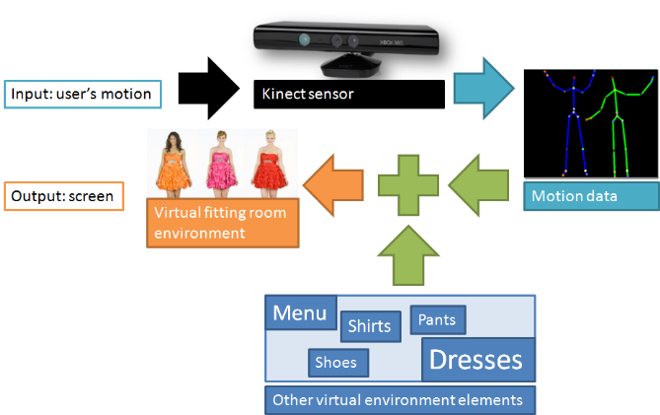
Gambar 2.1.1 Gambaran system Virtual Fitting Room dengan Kinect.
Dari Setiap frame gambar yang tertangkap webcam. Menyatakan satu set koordinat yang berisi tidak hanya X dan Y juga Z. Gambar 2.1.2 adalah gambar sampel yang dihasilkan dari aliran data. Dua pemain yang berbeda diidentifikasi dan dibedakan dengan dua warna yang berbeda . Gambar 2.1.3 menunjukkan koordinat ruang yang diberikan oleh Kinect.
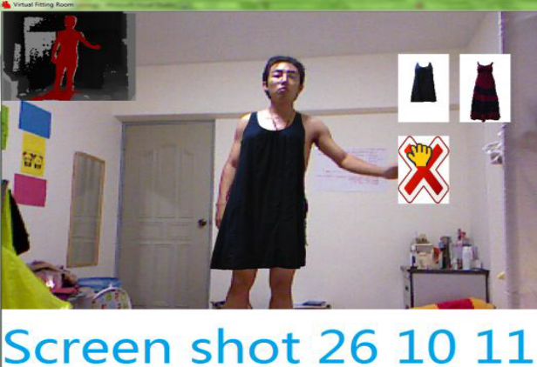
Gambar 2.1.9. Objek 2D baju tampil pada tubuh pengguna.
Pada gambar 2.1.9 menunjukkan hasil bahwa gambar objek baju 2D tampil melekat pada tubuh pengguna.
- SISTEM
3.1 Alur Kerja System Secara Global
Pada tahap ini dilakukan perancangan sistem aplikasi AR FITTING ROOM yang akan dikembangkan. Diagram arsitektur sistem secara umum bisa dilihat pada Gambar 3.1.1
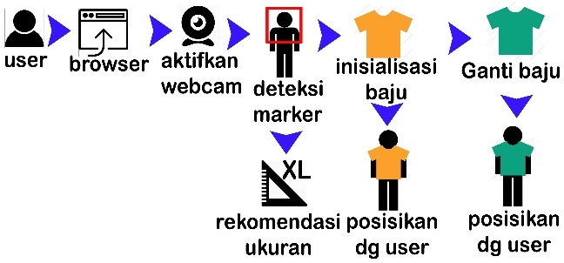
Gambar 3.1.1 Alur kerja aplikasi AR Fitting Room.
Pada gambar 3.1.1 menunjukkan ilustrasi proses aplikasi AR Fitting Room :
      - User membuka browser untuk masuk ke halaman utama Toko online.
      - Kemudian memilih menu AR Fitting Room, maka user akan di arahkan ke halaman baru dan diminta untuk konfirmasi akses webcam.
      - Webcam meng-capture gambar user untuk mencari objek yang di deteksi yaitu upperbody (tubuh bagian atas:kepala dan bahu).
      - Jika ditemukan objek maka ditampilkan rekomendasi ukuran baju untuk user.
      - Untuk simulasi maka ditampilkan gambar baju yg berformat PNG secara overlay di depan objek (tubuh user) yang terdeteksi sesuai posisi objek.
      - Jika user memilih baju maka akan ditampilkan baju terpilih untuk di overlay kembali ke tubuh user.

3.2 Alur Perancangan System
Pada tahap ini dilakukan perancangan sistem aplikasi AR FITTING ROOM yang akan dikembangkan. Diagram arsitektur sistem secara umum bisa dilihat pada Gambar 3.1.1
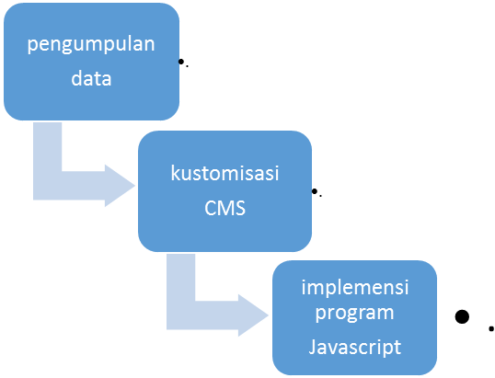
Gambar 3.1.1 Alur perancangan aplikasi AR Fitting Room.

Pada gambar 3.1.1 menunjukkan ilustrasi proses aplikasi AR Fitting Room :
- Pengumpulan Data
Merupakan proses pengmpulan data data yang diperlukan yaitu gambar baju batik beserta informasi nya (harga, motif, warna , ukuran).
- Kustomisasi CMS Wordpress
Merupakan proses installasi CMW Wordpress dan plugin woocommerce untuk fitur toko online nya.
- Pemrogramman javascript dengan library js-objectdetct .
Merupakan proses implementasi ke dalam program dan integrase dengan library js-objectdetect untuk pendeteksian marker.

      - KALIBRASI SKALA DAN POSISI OBJEK BAJU SESUAI MARKER

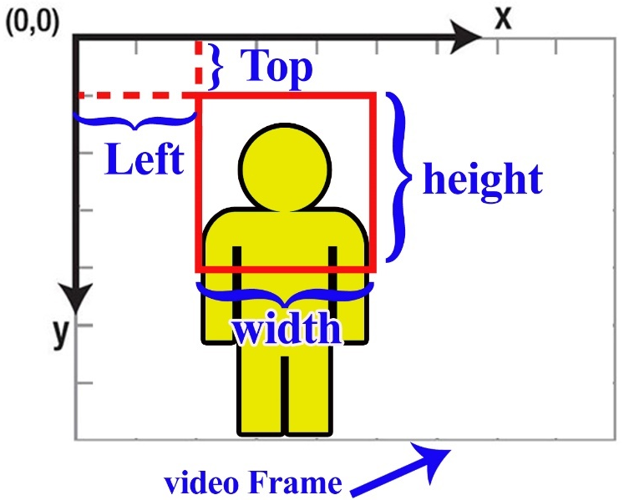
Gambar 3.1.3.2.2. Ilustrasi Koordinat Rectangle Upperbody dalam video.
Pada gambar 3.1.3.2.2 menunjukkan hasil area objek yang terdeteksi. Diilustrasikan bahwa Video Frame memiliki sumbu koordinat yang berpusat di ujung kiri atas. Kemudian posisi koordinat dari objek (upperbody) yang terdeteksi ditandai dengan kotak (rectangle) berwarna merah. Left merupakan jarak rectangle searah sumbu x dari titik pusat (0,0). Top merupakan jarak rectangle searah sumbu y dari titik pusat (0,0). Width dan height merupakan lebar dan tinggi dari objek.
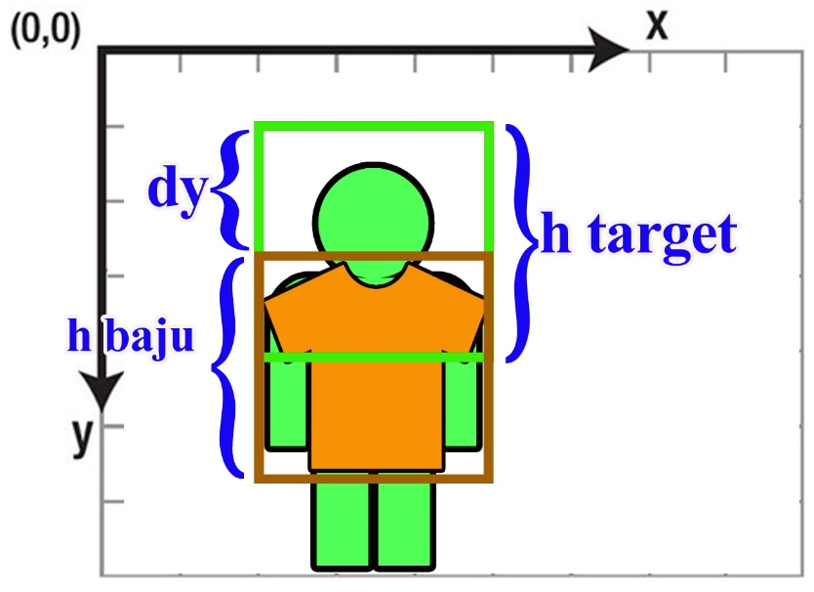
Gambar 3.1.3.2.3. Ilustrasi koordinat Objek Baju.

Pada gambar Gambar 3.1.3.2.3. menunjukkan ilustrasi gambar baju yang ditampilkan secara overlay pada target (marker). Koordinat baju disesuaikan dengan koordinat target (marker) dimana tinggi baju diturunkan sejauh dy yaitu setengah dari tinggi target.

      - PENGHALUSAN PERGERAKAN POSISI OBJEK BAJU TERHADAP MARKER
Pada percobaan sebelumnya bahwa posisi baju yang tampil tidak stabil dan terjadi perpindahan posisi yang sangat tidak teratur dan cepat. Berdasarkan kasus tersebut penulis menambahkan fungsi smoother untuk meminimalisasi kesalahan poisisi dan perpindahan objek yang tidak teratur ketika terjadi perpindahan area yang terdeteksi.

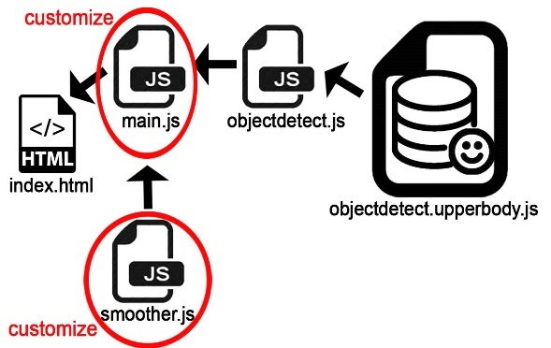
Gambar 3.1.3.3.1. Skema penggunaan library Js-Objectdetect.

4. EKSPERIMEN DAN ANALISA
Terdapat 3 factor utama yang sangat mempengaruhi terhadap jalannya deteksi aplikasi terhadap objek secara tepat, yaitu jarak pengguna dengan webam, intensitas cahaya dan tingkat kekontrasan warna objek terhadap background.

4.1 PENGUJIAN TERHADAP JARAK PENGGUNA DENGAN WEBCAM
Salah satu factor yang mempengaruhi deteksi objek adalah jarak antara pengguna (objek) terhadap webcam.
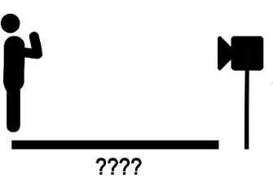
Gambar 4.2.1.1. Jarak pengguna terhadap webcam.
Seperti pada gambar 4.2.1.1 menunjukkan ilustrasi yang menentukan jarak antara pengguna dengan webcam.

4.2. PENGUJIAN TERHADAP INTENSITAS CAHAYA SEKITAR
Selain terhadap jarak, factor intensitas cahaya juga berpengaruh dengan adanya terang ataupn redup akan mempengaruhi image yang yang ditangkap webcam untuk proses selanjutnya.
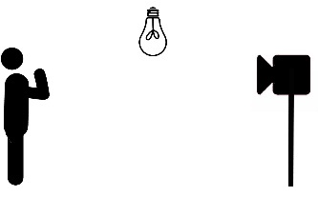
Gambar 4.2.2.1. Intensitas cahaya sekitar.
Seperti pada gambar 4.2.2.1 ilustrasi faktor gelap atau terangnya cahaya sangat berppengaruh pada deteksi.

4.3 PENGUJIAN TERHADAP KEKONTRASAN WARNA OBJEK DENGAN BACKGROUND
Setelah jarak dan cahaya ternyata ada juga factor lain yang mempengaruhi deteksi yaitu adalah tingkat kekonkontrasan warna antara baju yang sedang dikenakan pengguna dengan background.
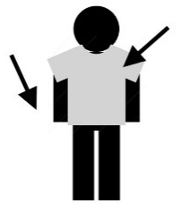
Gambar 4.2.3.1. Tingkat kontras warna pengguna dengan background.

Seperti ditunjukkan pada gambar 4.2.3.1. merupakan ilustrasi warna baju yang dikenakan pengguna saat melakukan uji coba.

Melakukan uji coba pada tester , berikut ini pada table 4.2.3.1 menujukan informasi nilai konstan yang digunakan saat proses uji coba.

Table 4.2.3.1 parameter konstan untuk uji coba AR Fitting Room.
[Parameter Konstan
Ketinggian webcam | 150 cm
Sudut webcam | 90⁰ (tegak lurus menghadap pengguna)
Tempat | Ruangan tertutup (tanpa cahaya matahari)
Cahaya | Terang (lampu 10 watt)
Cahaya | Redup (lampu 5 watt)

Tester : #1
Ukuran sebenarnya : M
Table 4.2.3.2. Hasil Percobaan Tester 1
No. | Jarak  (cm) | Kontras (warna) | Cahaya | Ukuran | Posisi  (baju) | Hasil
1 | 50 | Putih | Terang | - | Mlenceng | Salah
2 | 100 | Putih | Terang | - | Mlenceng | Salah
3 | 150 | Putih | Terang | - | Mlenceng | Salah
4 | 50 | Hitam | Terang | - | Tepat | Salah
5 | 100 | Hitam | Terang | M | Tepat | Benar
6 | 150 | Hitam | Terang | S | Tepat | Salah
7 | 50 | Putih | Redup | L | Mlenceng | Salah
8 | 100 | Putih | Redup | - | Tepat | Salah
9 | 150 | Putih | Redup | - | Mlenceng | Salah
10 | 50 | Hitam | Redup | - | Mlenceng | Salah
11 | 100 | Hitam | Redup | S | Tepat | Salah
12 | 150 | Hitam | Redup | S | Tepat | Salah

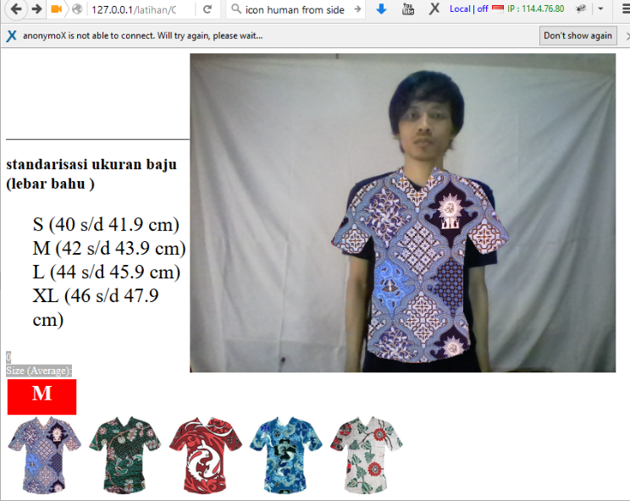
Gambar 4.2.1. hasil percobaan tester1 (ukuran yang benar).
Pada gambar 4.2.1. menunjukkan percobaan yang menghasilkan ukuran yang benar yaitu M.

4.6. Analisa Deteksi dan hasil pengukuran

Berdasarkan percobaan pada sistem, maka dapat dianalisa beberapa hal untuk mendapatkan kesimpulan. Dari hasil percobaan diambil nilai dari parameter yang mendapatkan hasil (ukuran baju) yang benar. Agar aplikasi fitting Room AR dapat berjalan dengan baik dan akurat maka :

- intensitas cahaya lingkungan sekitar harus terang (setara dengan lampu).

- Jarak ideal dari webcam ke pengguna yang berdisi sejauh 100cm.

- Diutamakan untuk warna background terlihat kontras dengan baju yang sedang dikenakan pengguna saat melakukan testing

5. KESIMPULAN

Dari pengujian sistem dan analisa, dapat diambil kesimpulan mengenai proyek akhir ini, yaitu :
- Aplikasi AR Fitting Room ini dapat membantu calon pembeli untuk mencoba untuk mencocokkan keseuaian selera , warna secara virtual untuk pakaian yang akan dibelinya tanpa harus datang langsung ke gerai.
- Calon pembeli dapat memperoleh rekomendasi ukuran yang sesuai dengan tubuhnya.
- Keakuratan deteksi ukuran Aplikasi AR Fitting Room sangat dipengaruhi oleh factor jarak, cahaya dan tingkat kontras antara background dengan pengguna.
VI. REFERENSI

DAFTAR PUSTAKA
- Ziquan, Lan. 2011. Augmented Reality: Virtual Fitting Room Using Kinect. Singapore : National University of Singapore.
- Wikipedia. (t.thn). Realitas Tertambah. Dipetik September 12, 2015, dari Wikipedia: https://id.wikipedia.org/wiki/Realitas_tertambah
- Wikipedia. (t.thn). WordPress. Dipetik September 12, 2015, dari Wikipedia: https://id.wikipedia.org/wiki/WordPress
- Wikipedia. (t.thn). WordPress. Dipetik September 12, 2015, dari Wikipedia: https://id.wikipedia.org/wiki/batik .
- https://github.com/mtschirs/js-objectdetect/tree/master/js
- http://alereimondo.no-ip.org/OpenCV/34

